«Оркестровая студия
«Озорные клавиши»

Руководители:

Цвиркун Екатерина Валерьевна – педагог по музыкальной ритмике, по классу аккордеона, баяна, ансамбля, высшей квалификационной категории. Тел.: 8-909-713-17-74

Цвиркун Ян Станиславович – педагог по оркестру, педагог по классу аккордеона, баяна, гармони, ансамбля, высшей квалификационной категории. Тел.: 8-909-064-26-94

Педагоги:

Решетникова Ольга Анатольевна – педагог по классу гитары, домры, балалайки , высшей квалификационной категории

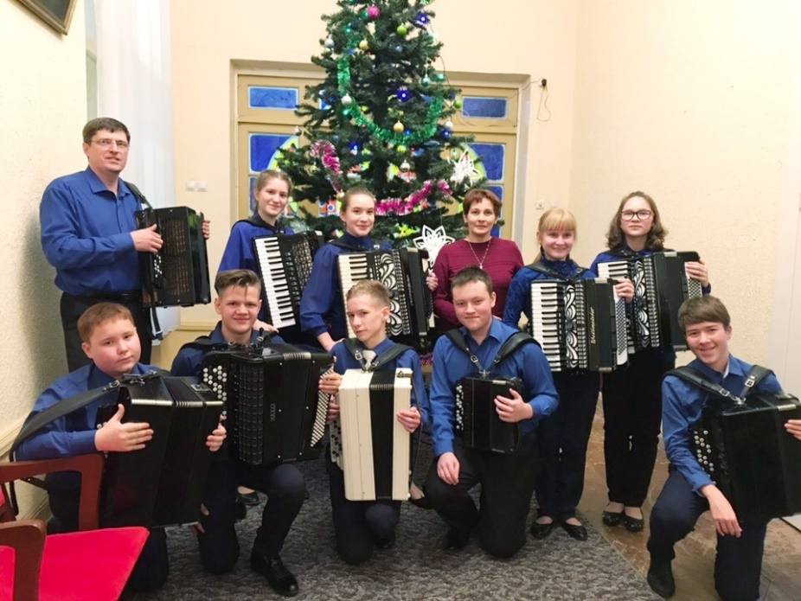
Михайлова Наталья Владимировна – педагог по сольфеджио и музыкальной литературы

Цель программы: развитие общих и специальных способностей, обучающихся через различные формы коллективного и сольного музицирования.
Обучение в «Оркестровой студии» ведется по разработанному учебному плану в течение шести, которое предполагает не только коллективное музицирование в оркестре, но и игру в мелкогрупповых ансамблях, сольное музицирование, хоровое исполнение, а также изучение таких дисциплин как сольфеджио, музыкальная литература.

Учащийся, прошедший полный курс обучения в оркестровой студии будет:

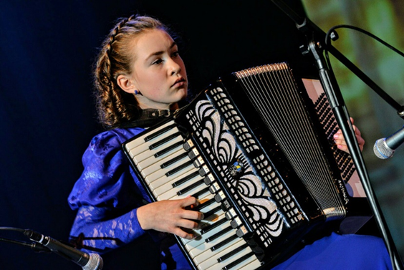
1. Владеть каким-либо оркестровым инструментом;
2. Иметь сформированный комплекс духовно-нравственных, эстетических качеств, высокохудожественный вкус, эстетическое отношение к действительности и к искусству, систему искусствоведческих, эстетических и этических, музыкально-исторических знаний, музыкальных понятий;
3. Иметь широкий репертуар, уметь самостоятельно грамотно анализировать и разучивать произведения, выразительно и технически исполнять на инструменте произведения, читать с листа, подбирать по слуху мелодию и простой аккомпанемент, иметь навыки транспонирования и музицирования в ансамбле.
4. Иметь развитый следующий комплекс следующих качеств личности: усидчивость, кропотливость, целеустремленность, дисциплинированность.
5. Иметь коммуникативную компетенцию, лидерские качества.
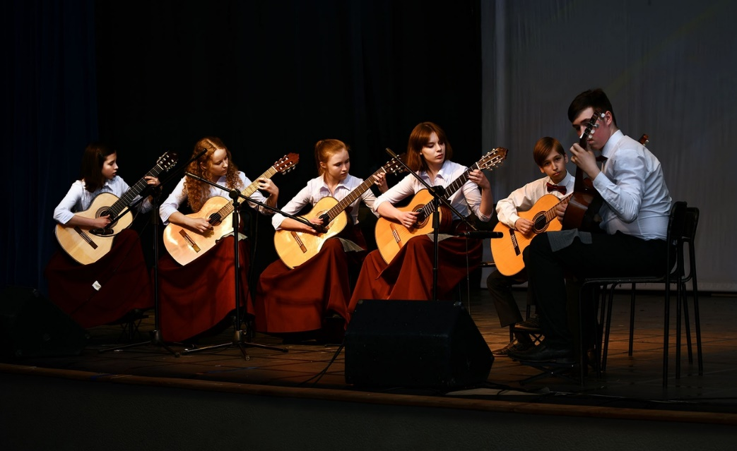
Оркестр баянов и аккордеонов «Озорные клавиши»

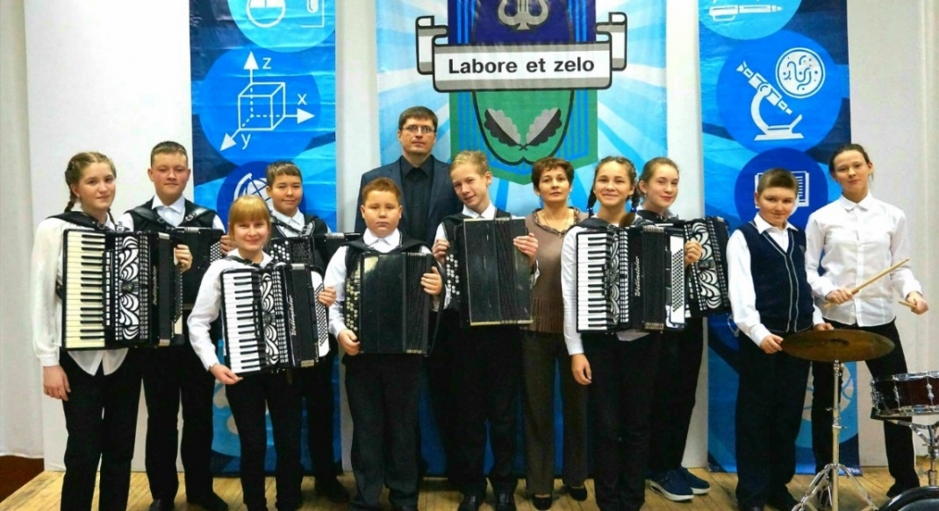
Ансамбль гитаристов «Фрзско»

Учащиеся «Оркестровой студии» неоднократно становились лауреатами и дипломантами конкурсов различного уровня как в составе оркестра и ансамбля, так и в сольном исполнении.
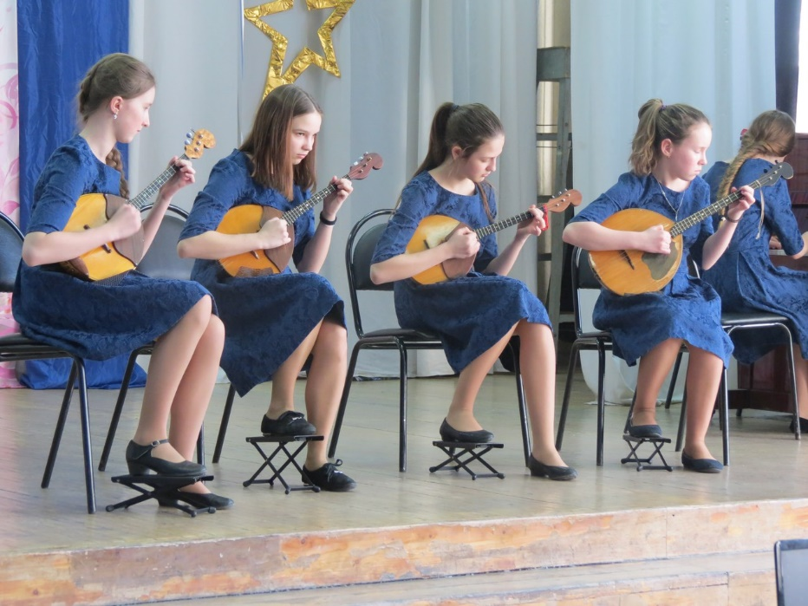
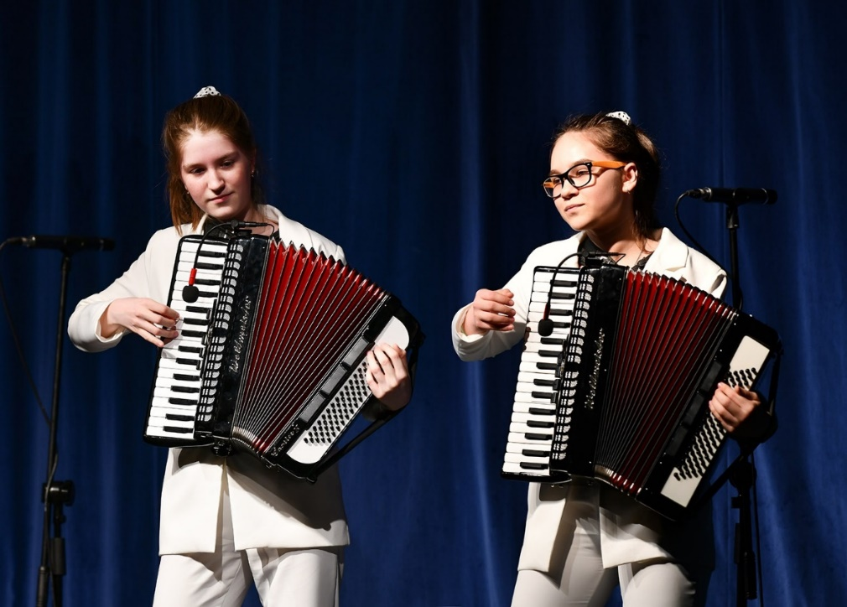

Ансамбль «Аннушки» Инструментальный ансамбль «Дивертисмент»

Если вы хотите, чтобы ваш ребёнок был успешен не только в школе, но и в жизни, научился чувствовать других людей, понимать их, развил своё творческое воображение, мышление, познал радость аплодисментов и яркость сценической жизни, и при этом научился дисциплине труда, воспитал в себе силу воли и характер, «Оркестровая студия» ждет вас!

